Funciones de probabilidad para Diseño de Experimentos

Diana Laura Javier Garcia

10/10/2020

R Markdown

This is an R Markdown document. Markdown is a simple formatting syntax for authoring HTML, PDF, and MS Word documents. For more details on using R Markdown see <http://rmarkdown.rstudio.com>.

When you click the **Knit** button a document will be generated that includes both content as well as the output of any embedded R code chunks within the document. You can embed an R code chunk like this:

# Distribución normal

Definición: Variable X con función de densidad de probabilidad:

Si *X* es una variable aleatoria con y , se define *Z* como: . Así, se tiene la forma estándar:

## 4.43 Dada X una distribución normal con una media y una desviación estandar . Determinar las siguientes probabilidades.**

En este ejercicio se calculará la probabilidad de una variable con distribución normal, que tiene una media de 10 y una desviación estandar de 2. La probabilidad, del cero a la derecha, entre y está dada por:

Para hacer uso de tablas se calculará en cada caso el valor de z correspondiente a x:

### 4.43 (a) Probabilidades con tablas

1. P(X<13)== =P(Z<)=P(Z<1.5)=0.5+0.4332=0.9332

* Ver Figura la intersección de la fila 1.5 y la columna 0 (amarillo)

1. P(X>9)= =P(Z>=P(z>-0.5)=P(Z=0.5)+0.5=0.1915+0.5=0.6915

* Ver Figura la intersección de la fila 0.5 y la columna 0 (color rosa)

1. P(6<X<14)= =P(X>6)+P(X<2)=P(Z>)+P(Z<)=P(X>-2)+P(Z<2)=0.4772+0.4772=0.9544$

* Ver Figura la intersección de la fila 2.0 la columna 0 (color rosa claro)

1. P(2<X<4)= =P(X>2)+P(X<4)=P(Z>)+P(Z<)=P(Z>-4)+P(Z<-3)=0.5-0.4987=0.013

* Ver Figura la intersección de la fila 3.0 y la columna 0 (color verde) y la fila 3.9 y la columna 0.99 (color verde)

1. P(-2<X<8)=} =P(x>-2)+P(X<8)=P(X>)+P(Z<)=P(Z>-1)+P(Z<-6)=P(Z=6)-P(Z=1)=0.5-0.3413=0.1587

* Ver Figura la intersección de la fila 1.0 y la columna 0 (color azul)

Tablas:

knitr::include_graphics("tab1.png" )

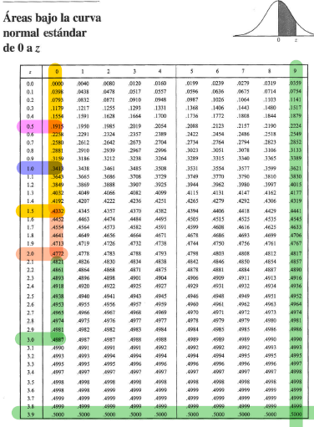

### 4.43 (b) Resultados con R

Para obtener los resultados en R se emplea la instrucción:

# {r} # pnorm(q, mean=0, sd=1, lower.tail = TRUE o FALSE) #

Donde,q es el cuantil, mean es la media=10, sd es la desviación estandar =2 y según el caso se empleara la cola izquierda (lower.tail=TRUE), o la cola derecha (lower.tail=FALSE)

1. P(X<13)= (Tomando la cola izquierda)

pnorm(13,10,2)

## [1] 0.9331928

1. P(X>9)= (Tomando la cola derecha)

pnorm(9,10,2,lower.tail = FALSE)

## [1] 0.6914625

1. P(6<X<14)==- (Tomando la cola izquierda)

pnorm(14,10,2)-pnorm(6,10,2)

## [1] 0.9544997

1. P(2<X<4)==- (Tomando la cola izquierda)

pnorm(4,10,2)-pnorm(2,10,2)

## [1] 0.001318227

1. P(-2<X<8)=}=- (Tomando la cola izquierda)

pnorm(8,10,2)-pnorm(-2,10,2)

## [1] 0.1586553

Como se puede observar, los valores obtenidos por el método de tablas y por instrucciones en R proporcionan los mismos resultados por una variación de decimales o milesimas.

## 4.44 Si *X* es variable con distribución normal con media y desviación estandar . Determine el valor x para el cual se cumple lo siguiente

### 4.44 (a) Solución con tablas

En este ejercicio se pide determinar el valor x, para el cual se tiene una determinada probabilidad, tomando cuenta que la media es y desviación estandar es , es decir:

Para ello se tomará en cuenta la relación de normalización entre z y x:

El método aplicado en los siguientes incisos consiste en resolver la ecuación y despejar x.

Consultando las tablas,

1. P(Z>x)=0.5= => P(Z=0)=0.5 => => x=10
2. P(X>x)=0.95= => P(Z=-1.645)=>0.95 => => x=6.69
3. P(x<X<10)=0.2= => P(z<)-P(z<)=P(z<0)-P(z<)=0.5-P(z<)=0.2 => P(z<)=-0.2+0.5=0.3 => =-0.52 => x=8.96
4. P(-x<X-10<x)=0.95

Resolviendo la desigualdad: P(-x<X-10<x)=P(-x+10<X<x+10)=0.950=-P(<z)+P()<z)

P(<z)

=>P($<z)=0.95+0.0025=0.975 donde z=1.96

=> => x=3.92

### 4.44 (b) Solución con R

Para obtener los resultados en R se empleará la instrucción:

# {r} # qnorm(p,mean=0,sd=1, lower.tail = TRUE, log.p=FALSE) #

Donde, p es el punto a determinar, mean es la media =10 y sd es la desviación estandar igual a 2. Por default, la instrucción trabaja con la cola izquierda, por ello para trabajar con la cola derecha se debe escribir lower.tail=FALSE.

1. P(Z>x)=0.5= (Tomando la cola izquierda)

qnorm(0.5,10,2)

## [1] 10

1. P(X>x)=0.95= (Tomando la cola derecha)

qnorm(0.95,10,2,lower.tail = FALSE)

## [1] 6.710293

1. P(x<X<10)=0.2= (tomando la cola izquierda)

qnorm(0.3,10,2)

## [1] 8.951199

## 4.60 El peso de corredor esta distribuido normalmente con una media de 12 onza y una desviación estandar de 0.5 onzas.**

(a)¿Cuál es la probabilidad de que el peso sea de más de 13 onzas? El problema nos dice que se trata de una distribución normal con una media de 12 y una desviación de 0.5. Se debe encontrar la probabilidad de tener valores mayores a 13, por ello se debe resolver lo siguiente:

P(x>13)=

=P(Z>)=P(>2)=0.5-0.4772=0.0228=2.28% (LA resta se hace porque que se consultó la tabla con la cola izquierda)

Para obtener los resultados en R se empleará la instrucción:

# {r} # pnorm(q,mean=0,sd=1,lower.tail = TRUE, log.p = False) #

Donde, q es el punto a evaluar, mean es la media =12 y sd es la desviación estandar igual a 0.5. Por default, la instrucción trabaja con la cola izquierda. En este ejercicio se debe trabajar con la cola derecha ya que se piden la probabilidad para los puntos mayores a 13, por ellos se debe escribir lower.tail=FALSE.

pnorm(13,12,0.5,lower.tail = FALSE)

## [1] 0.02275013

1. ¿Cuál es la desviación estandar cuando el 99.9% del peso es menos de 13 onzas? Se debe cumplir la ecuación: P(x<13)=0.999

=P(Z<)=0.999

=> P(Z<)=0.999-0.5=0.499 => P(z=3.08)=0.499 =>

=> =0.3246

Para comprobar que el resultado obtenido con tablas es correcto, se debe cumplir:

P(x<13)=P(z<)=0.999

pnorm(13,12,0.3246)

## [1] 0.9989675

1. Si la desviación estandar es 0.5 onzas, ¿cuál debe ser la media tal que la probabilidad de que los zapatos de menos de 13 onzas sea del 99.9? Se debe cumplir la ecuación: P(x<13)=0.999

=P(Z<)=0.999

=> P(Z<)=0.999-0.5=0.499 =>

Despejando de la ecuación anterior

=>$=-(3.08*0.5)+13=11.46

=>

Para comprobar que el resultado obtenido con tablas es correcto, se debe corroborar que P(x<13)=P(z<)=0.999

pnorm(13,12,0.3246)

## [1] 0.9989675

A partir de los resultados presentados con ecuaciones y con instrucciones en R, se observa que estos coinciden. Además se pudo corroborar.

# Distribución t de Student

Función de densidad de la distribución de Student es:

## 28. Determina los valores de las siguientes cantidades

### 28 (a) Por tablas

En los siguientes incisos se calcula el quantil para una muestra de +1 observaciones y probabilidad

En los incisos (a) y (b) se determina el valor estadistico t para una muestra de 16 observaciones con una probabilidad de 0.1 y 0.05 respectivamente.

1. => P()==0.1 => t= 1.341

Ver en la tabla la intersección entre la fila igual a 15 y igual a 0.1 (color rojo)

1. => P()==0.05 =>t= 1.753

Ver en la tabla la intersección entre la fila igual a 15 y igual a 0.05 (color amarillo)

En el inciso (c) se determina el valor estadistico t para una muestra de 26 observaciones con una probabilidad de 0.05

1. => P()= =0.05 =>t=1.708

Ver en la tabla la intersección entre la fila igual a 25 y igual a 0.05 (color verde)

En los incisos (d) y (e) se determina el valor estadistico t para una muestra de 41 observaciones con una probabilidad de 0.05 y 0.005 respectivamente.

1. => P()= =0.05 => t=1.684

Ver en la tabla la intersección entre la fila igual a 40 y igual a 0.05 (color gris)

1. =P()= =0.005 => t=2.704

Ver en la tabla la intersección entre la fila igual a 40 y igual a 0.05 (color morado)

Tablas:

knitr::include_graphics("tab2.png")

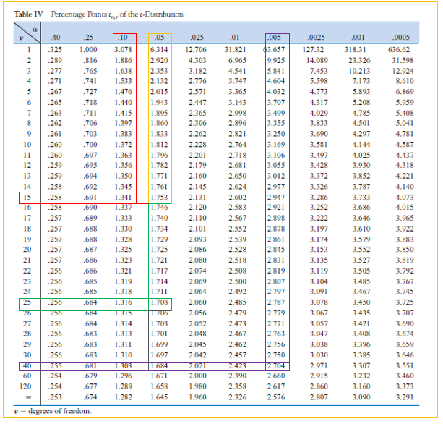

### 28 (b) Con R

Para determinar los valores estadisticos para los cuales la probabilidad a la derecha es se emplea la instrucción

# {r} # qt(p,df,ncp,lower.tail = TRUE, log.p=FALSE) #

Donde p es la probabilidad , df es igual a y se dado que se trabaja con la probabilidad de la derecha se debe escribir " lower.tail = FALSE".

En los incisos (a) y (b) se calcula el valor estadistico para el cual la probabilidad a la derecha es 0.1 y 0.05 respectivamente y es 15 en ambos casos (número de observaciones igual a 16).

1. => P(T>)==0.1

qt(0.1,15,lower.tail = FALSE)

## [1] 1.340606

1. => P(T>)=(=0.05

qt(0.05,15,lower.tail = FALSE)

## [1] 1.75305

En el inciso (c) se calcula el valor estadistico para el cual la probabilidad a la derecha es 0.05 y es 25 (número de observaciones=16)

1. => P(T>)==0.05

qt(0.05,25,lower.tail = FALSE)

## [1] 1.708141

En el inciso (d) se calcula el valor estadistico para el cual la probabilidad a la derecha es 0.05 y es 40 (número de observaciones=41)

1. => P(T>)==0.05

qt(0.05,40,lower.tail = FALSE)

## [1] 1.683851

En el inciso (e) se calcula el valor estadistico para el cual la probabilidad a la derecha es 0.005 y es 40 (número de observaciones=41)

1. => P(T>)==0.005

qt(0.005,40,lower.tail = FALSE)

## [1] 2.704459

## 29. Determina el valor critico *t* para los siguientes casos:

### 29(a) Por tablas

Tomando en cuenta que central area representa la probabilidad, es este ejercicio se calcula el valor estadistico para el cual la probabilidad a la izquierda es **central area** y es df (número de observaciones=df+1). Dado que las tablas están en función de la probabilidad a la derecha, se debe hacer el calculo para obtener la probabilidad a la derecha.

En los incisos (a), (b), (c),(d) se debe tomar en cuenta la simetría de la distribución.

1. Central area=0.95, df=10 (11 observaciones con una distribución t de Student, y probabilidad 0.95)

Observación: =>

Ver tabla columna =10 y =0.025 (color amarillo)

=> =2.228

1. Central area=0.95, df=20 (21 observaciones con una distribución t de Student, y probabilidad 0.95)

Observación: =>

=> =2.086

Ver tabla columna =20 y =0.025 (color roj)

1. Central area=0.99, df=20 (21 observaciones con una distribución t de Student, y probabilidad 0.99)

Observación: =>

=> =2.845

Ver tabla columna =20 y =0.005 (color azul)

1. Central area=0.99, df=50 (51 observaciones con una distribución t de Student, y probabilidad 0.99)

Observación: =>

=> =2.682 (este valor se obtuvo interpolando, ver figura)

Ver tabla columna =50 y =0.005 (color verde oscuro)

knitr::include_graphics("interpolacio.png")

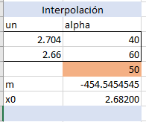

1. Upper-tail area=0.01, df=25 (26 observaciones con una distribución t de Student, y probabilidad 0.01 a la derecha)

Observación:

=> =2.485

Ver tabla columna =25 y =0.005 (color verde oscuro)

1. Lower-tail area=0.025, df=5 (5 observaciones con una distribución t de Student, y probabilidad 0.025)

Observación:

=> =-2.571

Ver tabla columna =5 y =0.025 (color azul oscuro)

Tablas:

knitr::include_graphics("tab3.png")

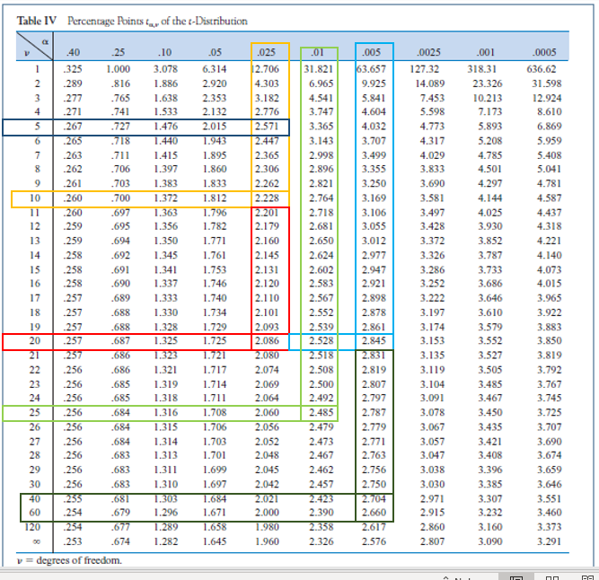

### 2.29 (b) Con R.

Para corroborar los resultados anteriores se debe cumplir central área. Para determinar los valores estadisticos para los cuales la probabilidad a la derecha es se emplea la instrucción

# {r} # qt(p,df,ncp,lower.tail = TRUE, log.p=FALSE) #

Donde p es la probabilidad , df es igual a y se dado que se trabaja con la probabilidad de la derecha se debe escribir " lower.tail = FALSE".

1. => P(T>)==0.025 (Valor estadistico para el cual la probabilidad es 0.025 y es 10 en ambos casos (número de observaciones igual a 11))

qt(0.975,10)

## [1] 2.228139

1. => P(T>)==0.025 (Valor estadistico para el cual la probabilidad es 0.025 y es 20 en ambos casos (número de observaciones igual a 21).)

qt(0.975,20)

## [1] 2.085963

1. ==0.995 (Valor estadistico para el cual la probabilidad es 0.995 y es 20 en ambos casos (número de observaciones igual a 21).

qt(0.995,20)

## [1] 2.84534

1. => (Valor estadistico para el cual la probabilidad es 0.995 y es 50 en ambos casos (número de observaciones igual a 51).)

qt(0.995,50)

## [1] 2.677793

1. => (Valor estadistico para el cual la probabilidad a la derecha es 0.005 y es 20 en ambos casos (número de observaciones igual a 21).)

qt(0.01,25,lower.tail = FALSE)

## [1] 2.485107

1. = > (Valor estadistico para el cual la probabilidad a la derecha es 0.025 y es 5 en ambos casos (número de observaciones igual a 6).)

qt(0.025,5)

## [1] -2.570582

Comparando los resultados obtenidos con las instrucciones en R, se observa que estos coinciden con los obtenidos mediante tablas.

# Distribución de Pearson

La distribución que sigue la v.a. *X* se le denomina *Distribución de Pearson con grados de libertad y se denota:

X-> con función de densidad:

## 42. Determine los valores de las siguientes cantidades

=

### 42 (a) Por tablas

1. => =0.1 => X=22.31

(Valor estadistico para el cual la probabilidad es 0.1 y es 15, es decir, número de observaciones igual a 16). Ver Tabla fila igual a 15 y columna = 0.1 (color azul)

1. ==> =0.1 => x=34.28

(Valor estadistico para el cual la probabilidad es 0.1 y es 25, es decir, número de observaciones igual a 26). Ver Tabla fila igual a 25 y columna = 0.1 (color rojo)

1. => =0.01 =>x= 44.31

(Valor estadistico para el cual la probabilidad es 0.01 y es 25, es decir, número de observaciones igual a 26). Ver Tabla fila igual a 25 y columna = 0.01 (color verde)

1. => ==0.005 =>x=46.93

(Valor estadistico para el cual la probabilidad es 0.005 y es 25, es decir, número de observaciones igual a 26). Ver Tabla fila igual a 25 y columna = 0.005 (color morado)

1. => =0.99 => x=11.52

(Valor estadistico para el cual la probabilidad es 0.99 y es 25, es decir, número de observaciones igual a 26). Ver Tabla fila igual a 25 y columna = 0.99 (color amarillo)

1. => = 0.995 => x=10.52

(Valor estadistico para el cual la probabilidad es 0.995 y es 25, es decir, número de observaciones igual a 26). Ver Tabla fila igual a 25 y columna = 0.995 (color rosa)

Tablas:

knitr::include_graphics("tab4.png")

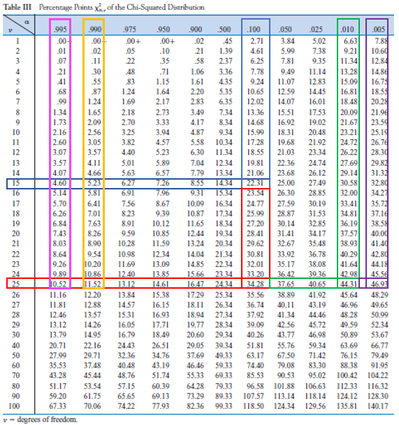

### 42 (b) Evaluando con R

Para determinar el Valor estadistico con una probabilidad y número de observaciones=+1 se emplea la instrucción:

# {r} # qchisq(p,df,ncp=0,lower.tail = TRUE,log.p=FALSE) #

Donde p es la probabilidad , df es el numero de grados . Dado que interesa conocer el lado derecho de la curva, se debe escribir “lower.tail = FALSE”.

1. => =0.1

qchisq(0.1,15,lower.tail = FALSE)

## [1] 22.30713

(Valor estadistico para el cual la probabilidad es 0.1 y es 15, es decir, número de observaciones igual a 16).

1. => =0.1

qchisq(0.1,25,lower.tail = FALSE)

## [1] 34.38159

(Valor estadistico para el cual la probabilidad es 0.1 y es 25, es decir, número de observaciones igual a 26).

1. => =0.01

qchisq(0.01,25,lower.tail = FALSE)

## [1] 44.3141

(Valor estadistico para el cual la probabilidad es 0.01 y es 25, es decir, número de observaciones igual a 26).

1. => =0.005

qchisq(0.005,25,lower.tail = FALSE)

## [1] 46.92789

(Valor estadistico para el cual la probabilidad es 0.005 y es 25, es decir, número de observaciones igual a 26).

1. => =0.99

qchisq(0.99,25,lower.tail = FALSE)

## [1] 11.52398

(Valor estadistico para el cual la probabilidad es 0.99 y es 25, es decir, número de observaciones igual a 26).

1. => = 0.995

qchisq(0.995,25,lower.tail = FALSE)

## [1] 10.51965

(Valor estadistico para el cual la probabilidad es 0.995 y es 25, es decir, número de observaciones igual a 26).

## 43. Determine lo siguiente

### 43 (a) Por Tablas P[]

En los incisos (a) y (b) se busca el valor estadistico para el cual la probabilidad es 0.95 y 0.05 y es 10, es decir, número de observaciones igual a 11. Se consulto la tabla con valores percentiles a la izquierda.

1. El 95 percentil de la distribución ji cuadrada con = 18.3

=> =0.95

Ver Tabla fila igual a 10 y columna = 0.95 (color azul)

1. El 5 percentil de la distribución ji cuadrada con = 3.94

=> =0.05

Ver Tabla fila igual a 10 y columna = 0.05 (color rosa)

1. P(), donde es una variable aleatoria ji cuadrada con

=> P()=P(X^2 <= 36.78X^2 <= 10.98)=0.975-0.025=0.95

Ver Tabla fila igual a 22 y columna = 0.9751 y = 0.025 (color rojo)

Tablas

knitr::include_graphics("tab5.png")

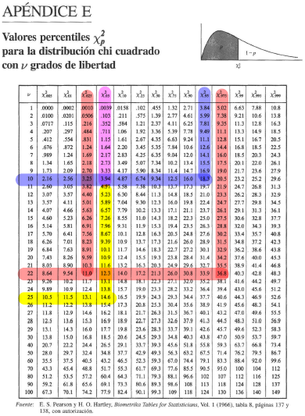

1. P( o ), = P() + P()=0.05+0.05=0.1

Ver Tabla fila igual a 25 y columna = 0.05 (color amarillo) y = 0.025 (color amarillo)

knitr::include_graphics("tab6.png")

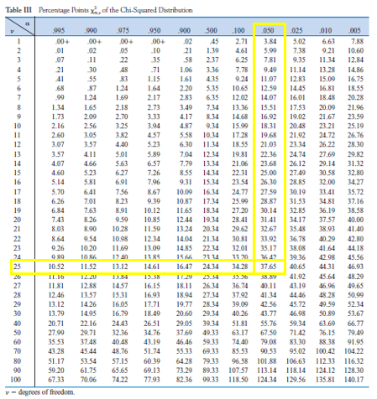

### 43 (b) Cálculo con R

Para determinar el Valor estadistico con una probabilidad y número de observaciones=+1 se emplea la instrucción:

# {r} # qchisq(p,df,ncp=0,lower.tail = TRUE,log.p=FALSE) #

Donde p es la probabilidad , df es el numero de grados . Dado que interesa conocer el lado izquierdo de la curva, no se debe escribir “lower.tail = FALSE”.

1. El 95 percentil de la distribución ji cuadrada con = 18.3

=> =0.95

qchisq(0.95,10)

## [1] 18.30704

1. El 5 percentil de la distribución ji cuadrada con = 3.94

=> =0.05

qchisq(0.05,10)

## [1] 3.940299

En los incisos (c) y (d) se busca el valor de P para la variable aleatoria ji cuadrada con entre los valores y .

1. P()=

pchisq(36.78,22)-pchisq(10.98,22)

## [1] 0.9500284

1. P( o ), = P() + P()

pchisq(14.611,25)+pchisq(37.652,25, lower.tail = FALSE)

## [1] 0.09999683

# Distribución F de Snedecor

Se define la variable aleatoria F-Snedecor como el cociente:

Donde, , son dos variables aleatorias independientes entre sí. Además, F se distribuye según una F-Snedecor con y grados de libertad.

## 57. Obtener las siguientes cantidades**

### 57 (a) Por tablas**

1. => =0.05 => F=3.694

Valor estadistico para el cual la probabilidad es 0.05 y es 5 y es 8, es decir, muestras de tamaño 6 y 9. Ver tabla columna igual a 5 y fila igual a 8 (color rosa)

1. => = 0.05 => F=4.82

Valor estadistico para el cual la probabilidad es 0.05 y es 8 y es 5, es decir, muestras de tamaño 9 y 6. Ver tabla columna igual a 8 y fila igual a 5 (color naranja)

1. => => F=0.271

(Valor estadistico para el cual la probabilidad es 0.95 y es 5 y es 8, es decir, muestras de tamaño 6 y 9. Ver tabla columna igual a 5 y fila igual a 8 (color rosa)

1. = =0.274

(Valor estadistico para el cual la probabilidad es 0.95 y es 8 y es 5, es decir, muestras de tamaño 9 y 6. Ver tabla columna igual a 8 y fila igual a 5 (color rosa)

Tabla

knitr::include_graphics("tabF1.png")

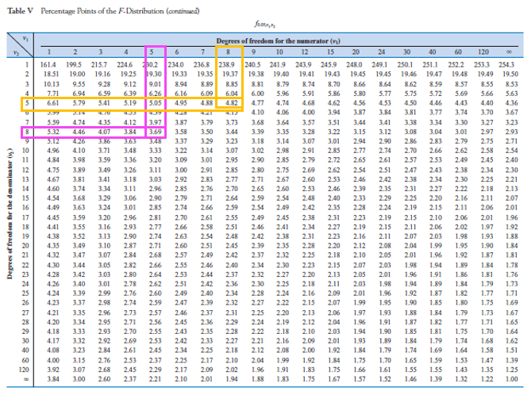

1. El 99 percentil de F con =10 y

=>==0.23

1. El 1 percentil de F con =10 y

=>=4.30

Tabla

knitr::include_graphics("tabF2.png")

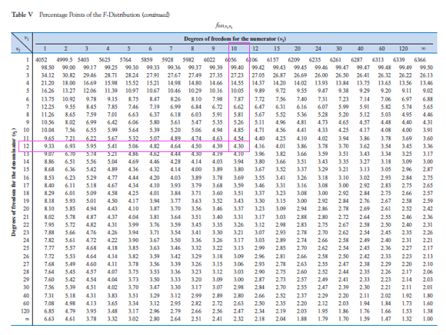

1. P(F>6.16), =6 y Se busca en las tablas la que tenga en la intersección de los valores 6 y 4 el resultado de 6.16

Corresponde a , es decir: =6.16

Tabla

knitr::include_graphics("tabF3.png")

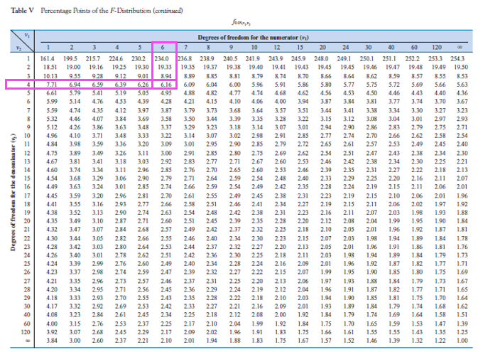

1. P() para =10 y

=>Se busca en las tablas la que en la intersección entre de =10 y de 0.177 y 4.74

=> P()=P()-P()=0.05+0.01=0.06

Tabla

knitr::include_graphics("tabF4.png")

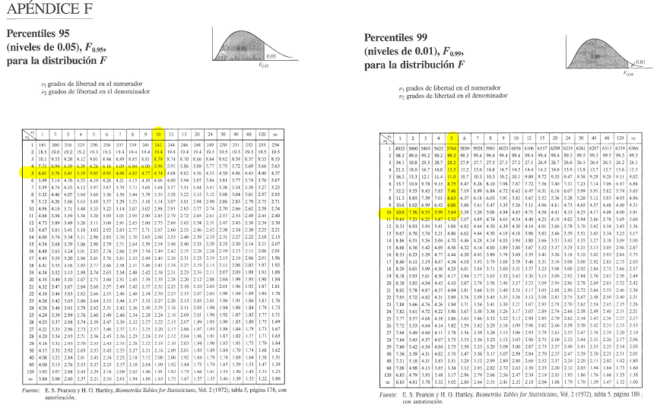

### 57 (b) Con R

Para determinar el Valor estadistico con una probabilidad y grados de libertad y , es decir, muestras de tamaño y se emplea la siguiente instrucción:

#{r} #qf(p,df1,df2,ncp, lower.tail = TRUE, log.p = FALSE) #

Donde p es la probabilidad , df1 es el numero de grados y df2 es el numero de grados . Dado que interesa conocer el lado derecho de la curva, se debe escribir “lower.tail = FALSE”.

1. = 3.69

qf(0.05,5,8,lower.tail = FALSE)

## [1] 3.687499

Valor estadistico para el cual la probabilidad es 0.05 y es 5 y es 8, es decir, muestras de tamaño 6 y 9.

1. = 4.82

qf(0.05,8,5,lower.tail = FALSE)

## [1] 4.81832

Valor estadistico para el cual la probabilidad es 0.05 y es 8 y es 5, es decir, muestras de tamaño 9 y 6.

qf(0.95,5,8,lower.tail = FALSE)

## [1] 0.2075412

Valor estadistico para el cual la probabilidad es 0.95 y es 5 y es 8, es decir, muestras de tamaño 6 y 9.

qf(0.95,8,5,lower.tail = FALSE)

## [1] 0.2711865

1. El 99 percentil de F con =10 y =>

qf(0.99,10,12,lower.tail = FALSE)

## [1] 0.2125006

Valor estadistico para el cual la probabilidad es 0.99 y es 10 y es 12, es decir, muestras de tamaño 11 y 13.

1. El 1 percentil de F con =10 y =>

qf(0.01,10,12,lower.tail = FALSE)

## [1] 4.296054

Valor estadistico para el cual la probabilidad es 0.01 y es 10 y es 12, es decir, muestras de tamaño 10 y 13.

# 58 Give as much information as you can about the P-value of the F tests is each of the following situations

Se calcula el valor P para la muestra de tamaños y y quantil f, mediante la instrucción:

#{r} #pf(q,df1,df2,ncp,lower.tail = FALSE) #

1. =5 y , upper-tailed test, f=4.75

=> =x

Se calcula el valor P para la muestra de tamaños y y cuantil f=4.75:

pf(4.75,5,10,lower.tail = FALSE)

## [1] 0.01752704

1. =5 y , upper-tailed test, f=2.00

=> =x

Se calcula el valor P para la muestra de tamaños y y quantil f=2:

pf(2,5,10,lower.tail = FALSE)

## [1] 0.164195

1. =5 y , two-tailed test, f=5.64

=>

Se calcula el valor P para la muestra de tamaños y y quantil f=5.64:

pf(5.64,5,10,lower.tail = FALSE)

## [1] 0.009977979

1. =5 y , lower test, f=0.200

Se calcula el valor P para la muestra de tamaños y y quantil f=0.200,

pf(0.2,5,10,lower.tail = TRUE)

## [1] 0.04480823

1. =5 y , upper taildes test, f=3.24

Se calcula el valor P para la muestra de tamaños y y quantil f=3.24,

pf(3.24,5,10,lower.tail = FALSE)

## [1] 0.0536314